**Provozovatelé nechtějí jen propagační POP média**

*Pouze propagační Horeca POP média nepůsobí nátlakově jen na zákazníky, ale i na provozovatele.*

POP média mají v hotelech, restauracích, pivnicích, kavárnách i kioscích své místo. Zákazníkům mnohdy pomáhají s navigací, s orientací v nabídce či poskytováním informací o nabízených produktech. Často však působí také jako narušitelé celkového dojmu podniku, a to k nemalé nelibosti nejen zákazníků, ale i provozovatelů.

Valná většina provozovatelů (96 %) je podle průzkumu HORECA 2017, kterou ve spolupráci s agenturou Perfect Crowd realizovala asociace POPAI CE, přesvědčena, že spíš než značky svých dodavatelů by měli „prodávat“ sami sebe. Uvědomují si, že přehnaný branding na POP reklamě může snadno utopit vlastní identitu jejich podniku. Negativně tak hodnotí celkovou přesycenost POP médii, jejich nevalnou úroveň, nevhodnou velikost a nesoulad s konceptem provozovny.

Uvítali by, kdyby byla POP média šita jejich podnikům na míru a působila sladěným dojmem. V tomto směru by podle nich pomohla existence koordinátora, který by komunikaci různých dodavatelů sladil a případně by byl nápomocný i s instalací v provozovně. Koordinátor by mohl být buď zástupce některé dominantní kategorie nebo externí subjekt, například specializovaný HORECA in-store designér.

**Funkční POP média vítána, ryze propagační nikoliv**

Provozovatelé také rozlišují mezi přínosnými a nepřínosnými POP médii. Zatímco přínos vidí v médiích funkčních a stylově dekoračních, za zbytečná považují ryze propagační.

Mezi funkční zařazují například slunečníky, které dokážou přilákat hosty, dále vhodně dekorované lednice, originální sklo, podtácky a ubrusy. Informace zase dodají menu a infocedule a stojánky. S dekorací pomáhají vývěsní štíty.

Přidanou hodnotu vidí 87 % provozovatelů obecně v POP médiích, která dokážou hosty navigovat k produktům v nabídce, 85 % z nich si myslí, že mají upozorňovat na novinky, a podle 80 % by měla informovat o prodeji propagovaných značek v provozovně.

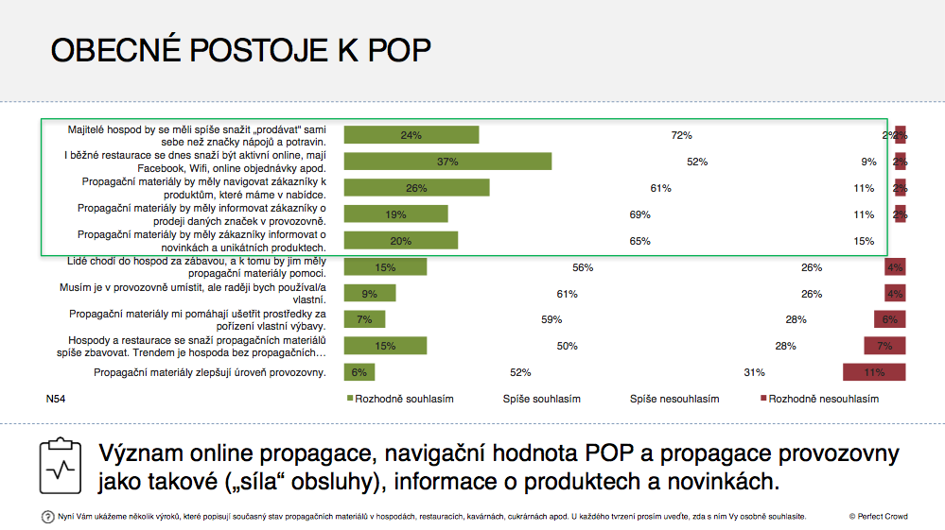

*Graf č. 1: Obecné postoje k POP médiím, zdroj: HORECA 2017*

Rovněž provozovatelé od POP médií očekávají informace o inovacích, kvalitu a dotvoření příjemného zákaznického zážitku. Za inovativní jsou vnímána některá světelná či skleněná POP, kov se speciálním povrchem či zpracováním, netradiční pípy, originální vývěsní štíty, betonové podtácky, zajímavé sklo, zrcadla či větší zapojení digitální POP komunikace, například ve formě elektronických jídelních lístků.

Naopak ryze propagační média, což jsou kupříkladu některé stojky na stolech, nebo plakáty bez přidané hodnoty, v nich vyvolávají dojem, že jsou jim často vnucována proti jejich vůli. I přesto, že s nimi nejsou spokojeni nebo nevěří v jejich smysluplnost či užitečnost, je přijmou a umístí ve svém podniku, nejčastěji z obav o celkové obchodní podmínky.

**Potenciál je také ve školení**

Problémem je mnohdy také to, že provozovatelé a obsluha principům fungování POP médií ve svých provozovnách nerozumí. Uvítali by tak více vzájemné komunikace, během níž by byli s POP komunikací samotných značek blíže seznámeni, a mohli ji tak i sami lépe využívat a zprostředkovávat zákazníkům.

Dle jejich názoru je zároveň nejfunkčnějším nástrojem ovlivnění výběru hostů z nabídky interakce s obsluhou. Také zde by pravidelná školení o značkách, servírování a společné tvorbě zákaznického zážitku neměla být podceňována. Potvrzuje to ostatně i experiment v restauraci kempu Srbsko, kde se doporučení obsluhy projevilo v nárůstu prodejů: u bezinkové limonády Koli se zvýšil o 13 %, tip na nealkoholické pivo Budvar B:Free se projevil 7% nárůstem. V zásadě provozovatelé neodmítají za podobné služby na patřičné úrovni zaplatit.

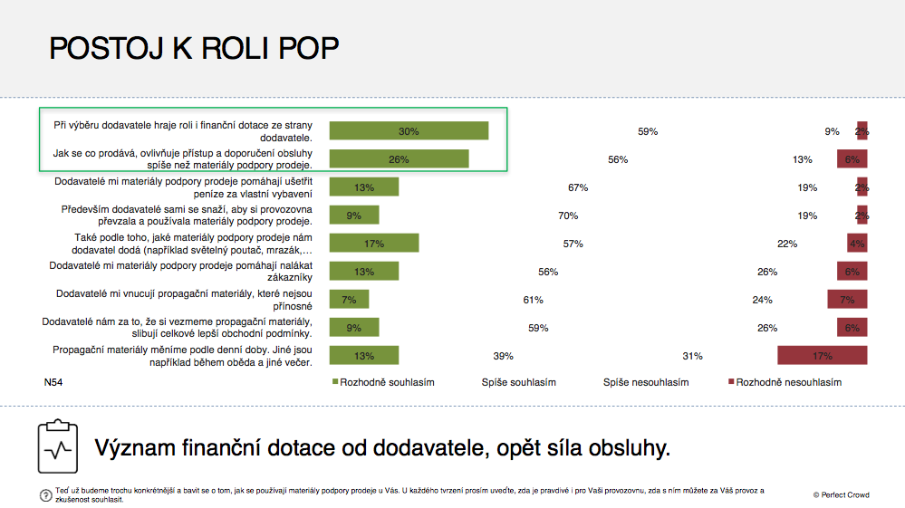

*Graf č. 2: Postoj k roli POP médií, zdroj: HORECA 2017*

Pro úspěch POP médií je tedy třeba klást větší důraz na to, aby vyhovovala provozovatelům. Ocení funkční či stylově dekorační média, naopak nechtějí čistě propagační. V ideálním případě by měla spolu tvořit jeden homogenní, decentní a stylový koncept, jehož užitím podnik svou identitu nepoškodí, ale naopak posílí.

V projektu HORECA 2017 se sešla rozmanitá a zajímavá struktura partnerů z řad společností z různých kategorií. K hlavním partnerům patří společnost Unilever jako zástupce velké korporace se svou globálně známou značkou zmrzlin Algida, dále pak silná a charismatická pivní značka Budějovický Budvar a tradiční rodinná firma Sodovkárna Kolín se svojí značkou soft drinků Koli. Dalšími partnery projektu byly společnosti DAGO, Paketo one a REX. Hlavním mediálním partnerem je společnost ATOZ Group.

Daniel Jesenský, prezident POPAI CE

Martin Boček, Business Development Manager and Consultant, Perfect Crowd